Laura's favoriete chocoladetaart (met rood zomerfruit)
<box 100%>Van internet geplukt. Keertje maken</box>
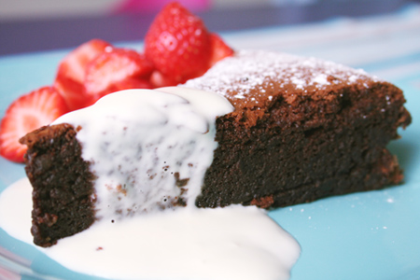Laura's chocoladetaart
Laura stuurde ons haar favoriete recept in voor een chocoladetaart. Het is gebaseerd op een bestaand recept uit de keuken van World Food Café en naar inzicht aangepast, zodat het minder inzakt dan het origineel. De truc is de toevoeging van amandelmeel. Alleen al van de foto krijgen we trek…

Laura's chocoladetaart
- 200 gram hele pure chocolade (ik gebruik die van AH-Delicata, die is 62% cacao)
- 225 gram ongezouten roomboter, op kamertemperatuur
- een beetje extra boter om de vorm mee in te vetten
- 200 gram hele fijne suiker
- 6 eieren, maat L
- 100 gram fijngemalen amandelen zonder schil (deze zijn in zakjes te koop bij de natuurwinkel onder de naam “amandelmeel”, maar je zou ook los blanke amandelen kunnen kopen en zelf fijn malen)

Bereidingswijze
* Verwarm de oven voor op 175 graden.
- Doe de chocolade in stukjes in een glazen schaal, samen met de boter. Hang deze schaal boven een pan met daarin bijna-kokend water. Let op dat de onderkant van de schaal niet in het water hangt want dan zou de chocolade alsnog kunnen verbranden. Roer af en toe in dit mengsel.
- Vet een springvorm (een goed sluitende!) van ongeveer 25 cm doorsnee in met boter. Bekleed te bodem met bakpapier. Bestuif met wat bloem.
- Scheid de eieren. In een grote, vetvrije kom ( kom goed afwassen en de kom met citroensap insmeren is gegarandeerd vetvrij) de eiwitten doen en in een wat kleinere kom de eidooiers.
- Nu zal het chocolademengsel wel zo'n beetje gesmolten zijn. Zet de schaal gewoon op het aanrecht, van de wamte af.
- Klop de eiwitten met een snufje zout op. Voeg ergens halverwege beetje bij beetje de suiker toe. Klop goed stijf!
- Klop de eidooiers los en voeg ze voorzichtig omscheppend aan de eiwitten toe.
- Voeg ook het amandelmeel toe. En als laatste het chocolademengsel.
- Even goed omscheppen, probeer de lucht erin te blijven scheppen.
- Schenk het mengsel in de vorm en plaats iets onder het midden van de oven.
- Bak ongeveer 45 min.
- Hij zwelt tijdens het bakken flink op, maar zakt tijdens het afkoelen ook weer wat in. Ik laat 'm in de oven afkoelen, met de deur op een kiertje.
Je kunt de taart eten met lekkere verse zomervruchten als aardbeien, frambozen of rode bessen. Ook een klodder room smaakt er goed bij.
Het is een enorm machtige taart en zó ontzettend lekker. Het lijkt wel een beetje op brownie. Doordat ie zo machtig is kun je zeker wel 9 tot 12 mensen ervan serveren. Je kunt ook punten snijden, deze in plasticfolie wikkelen en in de vriezer stoppen. Handig voor als er onverwachts bezoek komt (of als je zelf er zin in hebt natuurlijk! Je moet de punten op een laag vermogen 30 seconden in de magnetron stoppen. De punten smaken dan net zo goed als vers uit de oven.
Recept door Laura

